
专题07 动量

考点 | 五年考情（2021-2025） | 命题趋势
考点1 动量与冲量 | 2022 | 近五年“动量”模块的考查重心明确指向“动量守恒定律及其应用”（2025、2024、2022年高频考查），着重考查守恒条件判断以及在碰撞、反冲等现象中的应用；“动量定理”同样受到持续关注（2024、2023年考查），侧重理解其矢量性、用于求解变力冲量或平均力及解释相关现象；值得注意的是，2024年同时考查动量定理和动量守恒定律，预示着综合应用的命题趋势。核心考查对动量定理和动量守恒定律的理解与应用能力，侧重定性分析动量变化、冲量方向、守恒条件是否满足，以及定量计算简单问题中的速度、冲量或力，计算复杂度通常适中。未来趋势预计将巩固“动量守恒定律”的核心考查地位，情境设计趋向更复杂和综合，强化动量定理在解释瞬时作用或估算平均力方面的应用，并可能深化动量观点与能量观点的交叉融合，要求考生在具体情境中准确选取研究对象、判断守恒条件、灵活运用动量定理或守恒定律列式求解，进一步突出矢量性思维和守恒思想的物理核心素养。
考点2 动量定律 | 2024、2023
考点3 动量守恒定律及其应用 | 2025、2024、2022


考点01 动量与冲量
1．（2022·江苏·高考）光源通过电子-光子散射使光子能量增加，光子能量增加后（ ）
A．频率减小 B．波长减小 C．动量减小 D．速度减小
【答案】B
【详解】AB．根据$E=hν$可知光子的能量增加后，光子的频率增加，又根据$λ=\frac{c}{ν}$，可知光子波长减小，故A错误，B正确；
CD．根据$p=\frac{h}{λ}$，可知光子的动量增加；根据光速不变原理可知，光子速度不变，故CD错误。
故选B。

考点02 动量定律
2．（2024·江苏·高考）“嫦娥六号”探测器由着陆器、上升器、轨道器和返回器四个部分组成，沿环月轨道以速度$v_{0}$运动。某时刻，着陆器和上升器（组合体$A$）、轨道器和返回器（组合体$B$）分离，分离时间为$Δt$。分离后$B$的速度大小为$v$，方向与$v_{0}$相同。已知组合体$A$、$B$的质量分别为$m$、$M$。求：
（1）分离后$A$的速度大小$v_{1}$；
（2）分离过程中，$A$对$B$的平均$F$推力大小。
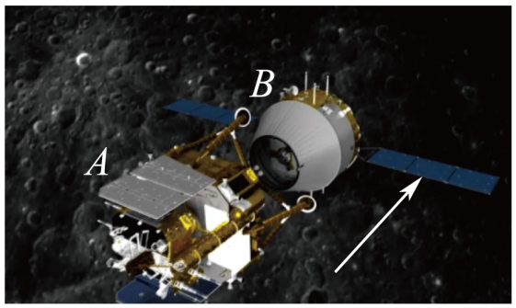
【答案】（1）$v_{1}=\frac{(m+M)v_{0}−Mv}{m}$；（2）$F=\frac{M(v−v_{0})}{Δt}$
【详解】（1）组合体$A$、$B$分离前后动量守恒，取v₀的方向为正方向，有
$$(m＋M)v_{0}=Mv＋mv_{1}$$
解得
$$v_{1}=\frac{(m+M)v_{0}−Mv}{m}$$
（2）以组合体$B$为研究对象，由动量定理有
$$FΔt=Mv－Mv_{0}$$
解得
$$F=\frac{M(v−v_{0})}{Δt}$$
3．（2023·江苏·高考）如图所示，滑雪道AB由坡道和水平道组成，且平滑连接，坡道倾角均为45°。平台BC与缓冲坡CD相连。若滑雪者从P点由静止开始下滑，恰好到达B点。滑雪者现从A点由静止开始下滑，从B点飞出。已知A、P间的距离为d，滑雪者与滑道间的动摩擦因数均为$μ$，重力加速度为g，不计空气阻力。
（1）求滑雪者运动到P点的时间t；
（2）求滑雪者从B点飞出的速度大小v；
（3）若滑雪者能着陆在缓冲坡CD上，求平台BC的最大长度L。
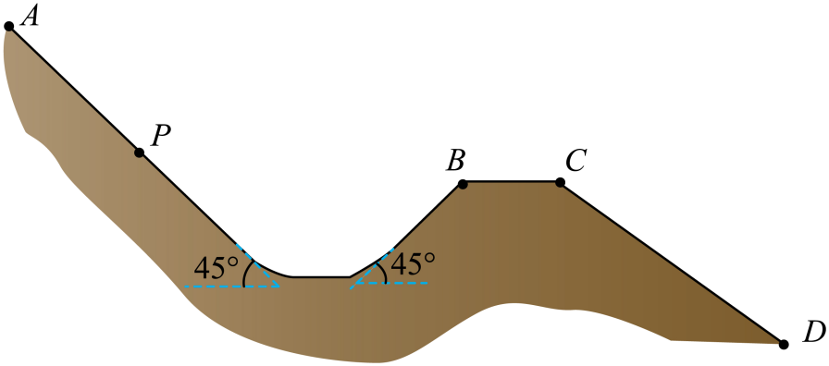
【答案】（1）$t=\sqrt{\frac{2\sqrt{2}d}{g\left(1−μ\right)}}$；（2）$\sqrt{\sqrt{2}gd\left(1−μ\right)}$；（3）$\sqrt{2}d\left(1−μ\right)$
【详解】（1）滑雪者从A到P根据动能定理有
$$mgdsin{45}^{∘}−μmgcos{45}^{∘}d=\frac{1}{2}mv_{\text{P}}^{\text{2}}−0$$
根据动量定理有
$$\left(mgsin{45}^{∘}−μmgcos{45}^{∘}\right)t=mv_{\text{p}}−0$$
联立解得
$$t=\sqrt{\frac{2\sqrt{2}d}{g\left(1−μ\right)}}$$
$$v_{\text{P}}=\sqrt{\sqrt{2}gd\left(1−μ\right)}$$
（2）由于滑雪者从P点由静止开始下滑，恰好到达B点，故从P点到B点合力做功为0，所以当从A点下滑时，到达B点有
$$v_{\text{B}}=v_{\text{P}}=\sqrt{\sqrt{2}gd\left(1−μ\right)}$$
（3）当滑雪者刚好落在C点时，平台BC的长度最大；滑雪者从B点飞出做斜抛运动，竖直方向上有
$$v_{\text{P}}cos{45}^{∘}=g×\frac{t}{2}$$
水平方向上有
$$L=v_{\text{P}}sin{45}^{∘}⋅t$$
联立可得
$$L=\sqrt{2}d\left(1−μ\right)$$

考点03 动量守恒定律及其应用
4．（2025·江苏·高考）如图所示，在光滑水平面上，左右两列相同的小钢球沿同一直线放置。每列有n个。在两列钢球之间，一质量为m的玻璃球以初速度$v_{0}$向右运动，与钢球发生正碰。所有球之间的碰撞均视为弹性碰撞。
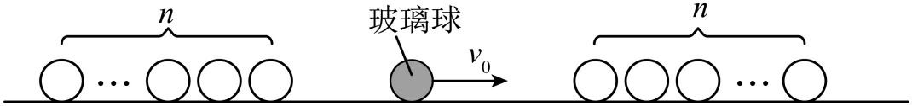
(1)若钢球质量为m，求最右侧的钢球最终运动的速度大小；
(2)若钢球质量为$3m$，求玻璃球与右侧钢球发生第一次碰撞后，玻璃球的速度大小$v_{1}$；
(3)若钢球质量为$3m$，求玻璃球经历$2n$次碰撞后的动能$E_{\text{k}}$。
【答案】(1)$v_{0}$
(2)$\frac{v_{0}}{2}$
(3)${\left(\frac{1}{2}\right)}^{4n+1}mv_{0}^{2}$
【详解】（1）根据题意可知，所有碰撞均为弹性碰撞，由于钢球质量也为m，根据动量守恒和机械能守恒可知,碰撞过程中，二者速度互换，则最终碰撞后最右侧钢球的速度大小等于开始碰撞前玻璃球的初速度为$v_{0}$。
（2）根据题意可知，所有碰撞均为弹性碰撞，则由动量守恒定律有$mv_{0}=mv_{1}+3mv_{2}$
由能量守恒定律有$\frac{1}{2}mv_{0}^{2}=\frac{1}{2}mv_{1}^{2}+\frac{1}{2}×3mv_{2}^{2}$
解得$v_{1}=\frac{m−3m}{m+3m}v_{0}=−\frac{1}{2}v_{0}$，$v_{2}=\frac{2m}{m+3m}v_{0}=\frac{1}{2}v_{0}$
负号表示速度反向，则玻璃球的速度大小为$\frac{1}{2}v_{0}$
（3）根据题意结合小问2分析可知，玻璃球与右侧第一个小球碰撞后反弹，且速度大小变为碰撞前的$\frac{1}{2}$，右侧第一个小球又与第二个小球发生弹性碰撞，速度互换，静止在光滑水平面上，玻璃球反弹后与左侧第一个小球同样发生弹性碰撞，同理可得，碰撞后玻璃球再次反弹，且速度大小为碰撞前的$\frac{1}{2}$，综上所述，玻璃球碰撞$2n$次后速度大小为$v={\left(\frac{1}{2}\right)}^{2n}v_{0}$
则玻璃球碰撞$2n$次后最终动能大小$E_{\text{k}}=\frac{1}{2}mv^{2}={\left(\frac{1}{2}\right)}^{4n+1}mv_{0}^{2}$
5．（2022·江苏·高考）利用云室可以知道带电粒子的性质，如图所示，云室中存在磁感应强度大小为B的匀强磁场，一个质量为m、速度为v的电中性粒子在A点分裂成带等量异号电荷的粒子a和b，a、b在磁场中的径迹是两条相切的圆弧，相同时间内的径迹长度之比$l_{a}:l_{b}=3:1$，半径之比$r_{a}:r_{b}=6:1$，不计重力及粒子间的相互作用力，求：
（1）粒子a、b的质量之比$m_{a}:m_{b}$；
（2）粒子a的动量大小$p_{a}$。
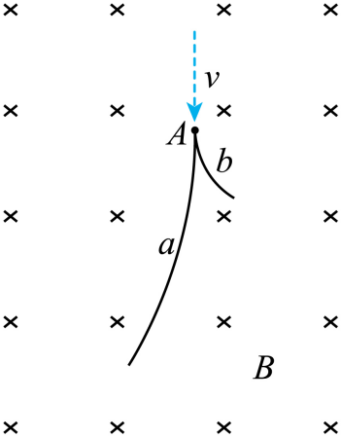
【答案】（1）$2:1$；（2）$\frac{6}{7}mv$
【详解】（1）分裂后带电粒子在磁场中偏转做匀速圆周运动，洛伦兹力提供向心力，则有
$$qvB=m\frac{v^{2}}{r}$$
解得
$$r=\frac{mv}{qB}$$
由题干知半径之比$r_{a}:r_{b}=6:1$，故
$$m_{a}v_{a}:m_{b}v_{b}=6:1$$
因为相同时间内的径迹长度之比$l_{a}:l_{b}=3:1$，则分裂后粒子在磁场中的速度为
$$v_{a}:v_{b}=3:1$$
联立解得
$$m_{a}:m_{b}=2:1$$
（2）中性粒子在A点分裂成带等量异号电荷的粒子a和b，分裂过程中，没有外力作用，动量守恒，根据动量守恒定律
$$mv=m_{a}v_{a}+m_{b}v_{b}$$
因为分裂后动量关系为$m_{a}v_{a}:m_{b}v_{b}=6:1$，联立解得
$$p_{a}=m_{a}v_{a}=\frac{6}{7}mv$$

1．（2025·江苏南通如皋·三模）某实验小组用同一光电管完成了光电效应实验，得到了如图所示的光电流与对应电压的关系图像，则（ ）
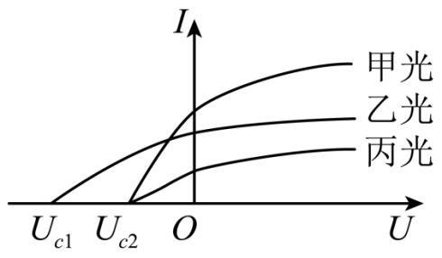
A．甲光的频率大于乙光的频率 B．甲光的光强大于丙光的光强
C．乙光的波长大于丙光的波长 D．乙光光子的动量小于丙光光子的动量
【答案】B
【详解】A．根据$eU_{\text{c}}\text{=}E_{\text{k}}\text{=}hν\text{-}W_{\text{0}}$，可知，入射光的频率越高，对应的遏止电压U_{c}越大。甲光的遏止电压小于乙光，所以甲光频率小于乙光的频率，故A错误；
B．由于甲光的饱和光电流大于丙光饱和光电流，两光频率相等，所以甲光的强度大于丙光的强度，故B正确；
C．丙光的遏止电压小于乙光的遏止电压，所以丙光的频率小于乙光的频率，则乙光的波长小于丙光的波长，故C错误；
D．根据$p=\frac{h}{λ}$，可知，由于乙光的波长小于丙光的波长，所以乙光光子的动量大于丙光光子的动量，故D错误。
故选B。
2．（2025·江苏南通&泰州&镇江&盐城部分学校·一调）如图所示，光滑圆弧轨道ABC竖直固定，与水平面相切于A点，B为圆弧上一点，C为圆弧最高点，弧长AC远小于半径。质量相等的小球甲、乙（两小球可以看成质点）分别从B、C位置由静止同时释放，则两球从开始运动到A点的过程中（ ）
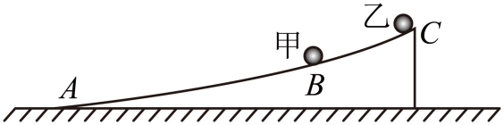
A．甲球比乙球运动的时间短 B．两球可能在A点右侧相撞
C．两球动量的改变量相等 D．两球重力的冲量相等
【答案】D
【详解】AB．由于弧长AC远小于半径，可认为小球甲、乙在光滑圆弧轨道做简谐运动，根据单摆周期公式可得周期为$T=2π\sqrt{\frac{R}{g}}$，小球甲、乙从B、C位置由静止同时释放，两球从开始运动到A点运动时间均为$t=\frac{T}{4}=\frac{π}{2}\sqrt{\frac{R}{g}}$，可知两球在A点相撞，故AB错误；
D．根据$I_{\text{G}}=mgt$，由于两球质量相等，可知两球重力的冲量相等，故D正确。
C．根据动能定理可得$mgh=\frac{1}{2}mv^{2}$，可得小球到达A点的速度大小为$v=\sqrt{2gh}$，则小球的动量变化量为$Δp=mv−0=m\sqrt{2gh}$，由于两球释放高度不同，所以两球动量的改变量不相等，故C错误。
故选D。
3．（2025·江苏G4联考·阶段调研）如图所示，物体P、Q用跨过定滑轮O的轻绳连接，P穿在固定的竖直光滑杆上，Q置于光滑固定斜面上，轻质弹簧的一端固定在斜面底端的挡板上，另一端连接Q，初始时，施加外力将P静置于N点，轻绳恰好伸直但无拉力，现将P由静止释放，不计一切阻力，则P从N点下滑到最低点M的过程中（ ）
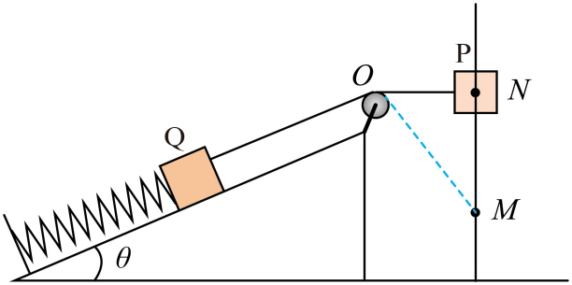
A．P的机械能一直减小
B．杆对P的冲量为零
C．P、Q组成的系统机械能守恒
D．经过M点前P与Q的速度大小关系$v_{\text{P}}<v_{\text{Q}}$
【答案】A
【详解】A．P下滑过程中，除了重力对P做功外，轻绳的拉力对P一直做负功，P的机械能一直减小，故A正确；
B．根据冲量的定义可知，杆对P的冲量不为零，故B错误；
C．由于弹簧弹力对Q做功，所以P、Q组成的系统机械能不守恒，故C错误；
D．设轻绳与杆的夹角为$θ$，则P沿绳方向的分速度等于Q的速度，即$v_{\text{P}}cosθ=v_{\text{Q}}$，所以除了N点和M点外， P与Q的速度大小关系为$v_{\text{P}}>v_{\text{Q}}$，故D错误。
故选A。
4．（2025·江苏南京&盐城·一模）如图所示，在光滑绝缘水平面上同时由静止释放两个带正电的小球A和B，已知A、B两球的质量分别为m₁、m₂。则某时刻A、B两球（ ）
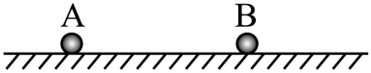
A．速度大小之比为m₁∶m₂ B．加速度大小之比为m₁∶m₂
C．动量大小之比为m₂∶m₁ D．动能大小之比为m₂∶m₁
【答案】D
【详解】AC．由于两小球都带正电，则彼此受到斥力作用，所以两小球组成的系统动量守恒，则$m_{1}v_{1}=m_{2}v_{2}$
所以$\frac{v_{1}}{v_{2}}=\frac{m_{2}}{m_{1}}$，两球动量大小相等，比值为1∶1，故AC错误；
B．小球的加速度大小之比为$\frac{a_{1}}{a_{2}}=\frac{\frac{F}{m_{1}}}{\frac{F}{m_{2}}}=\frac{m_{2}}{m_{1}}$，故B错误；
D．动能之比为$\frac{E_{\text{k}1}}{E_{\text{k}2}}=\frac{\frac{1}{2}m_{1}v_{1}^{2}}{\frac{1}{2}m_{2}v_{2}^{2}}=\frac{m_{2}}{m_{1}}$，故D正确。
故选D。
5．（2025·江苏南京&盐城·一模）如图所示，轻质弹簧的两端分别与小物块A、B相连，并放在倾角为θ的固定斜面上，A靠在固定的挡板P上，弹簧与斜面平行，A、B均静止。将物块C在物块B上方与B相距x处由静止释放，C和B碰撞的时间极短，碰撞后粘在一起不再分开，已知A、B、C的质量均为m，弹簧劲度系数为k，且始终在弹性限度内，不计一切摩擦，则为保证A不离开挡板，x的最大值为（ ）
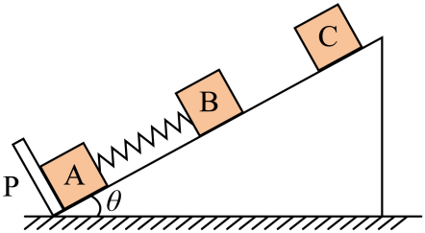
A．$\frac{4mgsinθ}{k}$ B．$\frac{8mgsinθ}{k}$ C．$\frac{4mg}{k}$ D．$\frac{8mg}{k}$
【答案】B
【详解】设要让A能离开挡板弹簧就要伸长$x_{\text{1}}$到P点，有$mgsinθ=kx_{\text{1}}$
物块B、C从相碰后到一起运动到A刚要离开挡板，物块B、C和弹簧组成的系统机械能守恒，A刚要离开挡板时物块B、C速度为零，弹簧伸长，弹力大小等于A重力下滑分力，伸长量等于x₁，从碰后到A刚要离开挡板，弹簧弹性势能变化为零，设碰后速度为$v_{2}$，由机械能守恒定律得$\frac{1}{2}·2mv_{2}^{2}=2mg×2x_{\text{1}}⋅sinθ$
碰撞过程根据动量守恒$mv_{\text{1}}=2mv_{2}$
下滑过程$\frac{1}{2}m{v_{\text{1}}}^{2}=mgxsinθ$
联立解得$x=\frac{8mgsinθ}{k}$
故选B。
6．（24-25高三下·江苏宿迁泗阳·一模）如图所示，轻绳上端固定在O点，下端连接小球。将球拉起，绳刚好被水平拉直，由静止释放小球.当小球运动至最低点时，下列物理量的大小与绳长有关的是（ ）
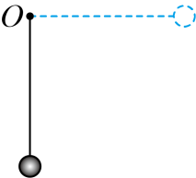
A．小球的加速度 B．小球的动量
C．小球重力的功率 D．绳子的拉力
【答案】B
【详解】由静止释放小球.当小球运动至最低点时，根据动能定理有$mgL=\frac{1}{2}mv^{2}$
A．根据加速度的公式有$a=\frac{v^{2}}{L}=2g$
则加速度与绳长无关，故A错误；
B．小球的动量为$p=mv=m\sqrt{2gL}$，则动量与绳长有关，故B正确；
C．小球在最低点时，重力与速度垂直，重力的功率为0，则重力的功率与绳长无关，故C错误；
D．在最低点，根据牛顿第二定律有$F−mg=m\frac{v^{2}}{L}$，解得$F=3mg$，绳子的拉力与绳长无关，故D错误；
故选B。
7．（22-23高三·江苏南京师大附中·期中）如图所示，光滑水平地面上有一辆静止小车，车上固定一个螺线管，螺线管通过电阻R连成通路。虚线表示一光滑绝缘轨道穿过线圈内部，一个条形磁铁，N极向右，可以沿着轨道运动，且磁铁、轨道和线圈不接触。现推动一下磁铁，使它获得向右的初速度，下列说法正确的是（ ）
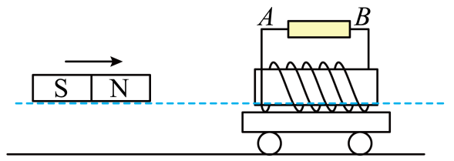
A．磁铁在运动过程中，速度可能为零
B．当磁铁处于线圈正中位置时，磁铁和小车的总动能最小
C．当磁铁向小车运动时，电阻R中的电流方向由A向B，磁铁和小车的总动量减少
D．若磁铁穿过了线圈并逐渐远离线圈，则此时电阻R中的电流方向由B向A，磁铁和小车的总动能减少
【答案】D
【详解】A．根据楞次定律，来拒去留可知，磁铁一直减速，直到和小车的速度最终相同，速度不可能为零，故A错误；
C．当磁铁向小车运动时，由楞次定律和安培定则可知，电阻R中的电流方向由A向B，系统不受外力，故磁铁和小车的总动量守恒，保持不变，故C错误；
BD．根据能量守恒定律可知，磁铁的动能转化为小车的动能与电阻R产生的热量，若磁铁穿过了线圈并逐渐远离线圈，根据楞次定律和安培定则可知此时电阻R中的电流方向由B向A，磁铁和小车的总动能减少，故当磁铁处于线圈正中位置时，磁铁和小车的总动能不是最小，故B错误，D正确。
故选D。
8．（2025·浙江嘉兴·三模）如图甲所示，每只冰壶直径$d=30\text{cm}$、质量$m=19\text{kg}$。某次试投过程中，冰壶A在$t=0$时刻以$v_{0}=1\text{m}/\text{s}$的初速度投出，与静止的冰壶B发生弹性正碰，此后冰壶B在水平面上运动0.9m后停止，冰壶B的$v−t$图像如图乙所示，不计空气阻力，则（ ）
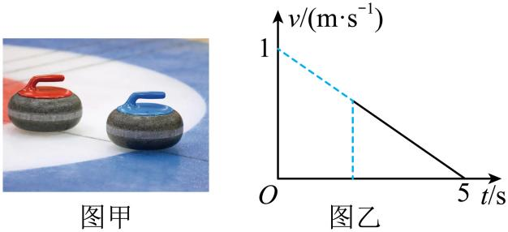
A．两只冰壶在$t=3\text{s}$时发生碰撞
B．碰撞前摩擦力对冰壶A做功为-3.42J
C．碰撞后冰壶B受到摩擦力的冲量大小为$11.4\text{N}⋅\text{s}$
D．$t=0$和$t=5\text{s}$两时刻冰壶重心间的距离之比为$16:9$
【答案】C
【详解】A．两冰壶质量相等，发生弹性正碰时，两冰壶发生速度交换，由冰壶B的$v−t$图像可知冰壶匀减速直线运动的加速度大小为$a=\frac{1}{5}{\text{m/s}}^{2}$，冰壶B在水平面上运动0.9m后停止，所以冰壶B运动时间为$t$，则$x_{\text{B}}=v_{1}t−\frac{1}{2}at^{2}$，$v_{1}−at=0$，解得$t=3\text{s}$，$v_{1}=0.6\text{m/s}$，所以冰壶A与冰壶B相碰后冰壶B运动了3s，因此两只冰壶在$t_{1}=2\text{s}$时发生碰撞，故A错误；
B．对冰壶A有$W_{\text{f}}=\frac{1}{2}mv_{1}^{2}−\frac{1}{2}mv_{0}^{2}$，解得$W_{\text{f}}=−6.08\text{J}$，故B错误；
C．碰撞后冰壶B受到摩擦力的冲量大小$I=mv_{1}−0$，解得$I=11.4\text{N}⋅\text{s}$，故C正确；
D．全过程的位置图如下图所示
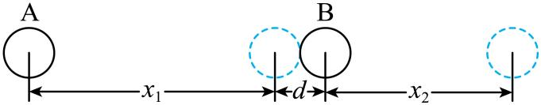
两只冰壶在$t_{1}=2\text{s}$时发生碰撞，所以$t=0$时两冰壶重心的距离为$Δx_{1}=\frac{v_{0}+v_{1}}{2}⋅t_{1}+d$，解得$Δx_{1}=1.9\text{m}$
$t=5\text{s}$两冰壶重心的距离为$Δx_{2}=\frac{v_{1}}{2}⋅（5−t_{1})+d$，解得$Δx_{2}=1.2\text{m}$，所以$t=0$和$t=5\text{s}$两时刻冰壶重心间的距离之比为$\frac{Δx_{1}}{Δx_{2}}=\frac{19}{12}$，故D错误。
故选C。
9．（24-25高三下·江苏沭阳高中·期初调研）质量为m的小球A套在光滑的圆环上在水平面内做初速度大小为v₀的圆周运动，运动过程中受到与速度方向相反大小与速度成正比的阻 力作用（即$f=kv$，k为正的常量）。小球的速度大小和转过的圆心角α的关系图像正确的可能是（ ）
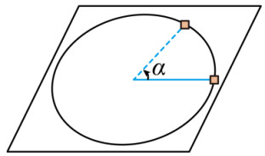
A．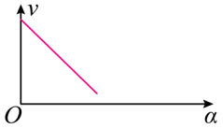 B．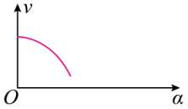
C．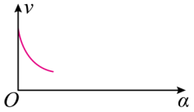 D．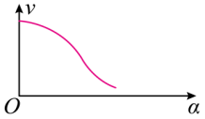
【答案】A
【详解】根据动量定理$−fΔt=mv−mv_{0}$其中$\sum{vΔt}=s=αR$整理得$v=v_{0}−\frac{kR}{m}α$，结合图像可知，故选A。
10．（2025·江苏泰州·模拟预测）有两个完全相同的铅球，从图甲中左、右两个圆筒的正上方相同高度处同时静止释放，两球分别与左、右两个筒的底部发生碰撞并反弹。其中左筒底部为一钢板，右筒底部为泡沫，压力传感器测得球第一次碰撞中受到的撞击力随时间变化如图乙中的曲线①②，已知曲线①②与时间轴围成的面积相等。则第一次碰撞过程中（ ）
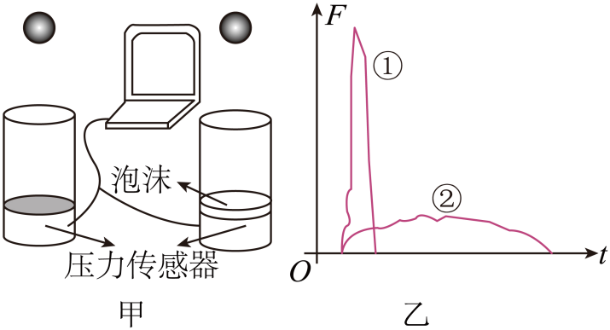
A．左边小球所受重力的冲量大
B．两小球所受合外力的冲量相等
C．左边小球动量变化率大
D．右边小球动量变化大
【答案】C
【详解】A．甲左边装置底部为钢板，右边装置底部为泡沫，则小球与甲左边装置底部碰撞过程作用时间较小，重力冲量$I=mgt$，可知左边小球所受重力的冲量小，故A错误；
BD．两小球所受合外力的冲量为支持力（撞击力）冲量与重力冲量之差，题意知曲线①②与时间轴围成的面积相等，即支持力冲量相等，由于左边小球所受重力的冲量小，则左边小球所受合外力的冲量大，即左边小球动量变化量大，故BD错误；
C．由于左边小球碰撞过程中所受合外力的冲量大，且作用时间较小，故左边小球的动量变化率（$\frac{Δp}{Δt}$）大，故C正确。
故选C。
11．（2025·江苏新高考基地学校·期初质量监测）如图所示，将甲、乙两条形磁铁按压在水平桌面上，甲的质量大于乙的质量，两者与桌面之间的动摩擦因数相等。现同时释放甲和乙，在它们相互接近过程中的任一时刻（ ）
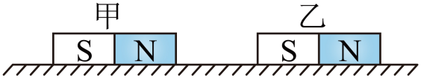
A．甲、乙组成的系统总动量为0
B．甲的动量变化率比乙小
C．甲的动量大小比乙大
D．甲的加速度大小比乙大
【答案】B
【详解】A．题意可知甲乙与桌面之间的动摩擦因数相等，但由于甲乙质量不等，则摩擦力大小不相等，故甲、乙组成的系统总动量不守恒，即不为0，故A错误；
B．根据动量定理可得$F=\frac{Δp}{Δt}$，可知动量变化率表示合力，又因二者吸引力大小相同，但又甲受到的摩擦大，则甲的合力小，故甲的动量变化率比乙小，故B正确；
C．根据动量定理$Ft=mv$，结合以上分析可知，由于甲的合力小，则在相同时间里，甲的动量大小比乙小，故C错误；
D．以上分析可知，由于甲的合外力小，甲的质量大，根据牛顿第二定律可知，甲的加速度小，即甲的加速度大小比乙小，故D错误。
故选B。
12．（2025·浙江北斗星盟·三模）篮球投出后经多次曝光得到的照片如图所示，每次曝光的时间间隔相等。篮球受到的空气阻力大小相等，方向始终与速度方向相反，则篮球（ ）
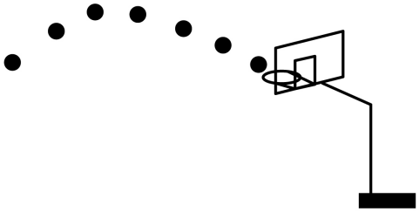
A．速度大小一直在减小
B．加速度大小先减小后增大
C．相邻位置的动量变化量一直减小
D．相邻位置的机械能变化量先增大后减小
【答案】C
【详解】AB．重力与空气阻力的夹角，在上升阶段为锐角，下降阶段为钝角，角度一直在增大，知加速度一直在减小，速度先减小后增大，故AB错误；
C．因$Δp=mΔv=mat$，知$Δp$一直减小，故C正确；
D．空气阻力做功引起机械能的变化，相邻位置轨迹长度先减小后增大，变化量也先减小后增大，相邻位置的机械能变化量先减小后增大，故D错误。
故选C。
13．（24-25高三下·江苏宿迁泗阳·一模）将一小球从地面竖直向上抛出，小球上升到某一高度后又落回到地面。若该过程中空气阻力大小不变，则（ ）
A．在上升过程与下降过程中，重力做的功相同
B．在上升过程与下降过程中，重力的冲量相同
C．上升过程中小球动量的变化率比下降过程中的大
D．整个过程中空气阻力的冲量等于小球动量的变化量
【答案】C
【详解】A．根据$W_{\text{G}}=Gh$可知，重力在上升过程做负功，下降过程中重力做正功，故A错误；
B．上升过程中的加速度$mg+f=ma_{1}$，下降过程中的加速度$mg−f=ma_{2}$，则$a_{1}>a_{2}$，由于位移相等，根据$x=\frac{1}{2}at^{2}$可知，上升的时间小于下降的时间，根据$I=Gt$，可知，重力在上升过程中的冲量小于下降过程中的冲量，故B错误；
C．根据动量定理可知$F_{合}\text{=}\frac{Δp}{Δt}$，结合B项分析可知，上升过程中小球动量的变化率比下降过程中的大，故C正确；
D．整个过程中空气阻力的冲量和重力的冲量之和等于小球动量的变化量，故D错误。
故选C。
14．（2025·江苏盐城射阳中学·二模）如图所示，$AB、CD$为两根水平放置的光滑平行轨道，其上分别套有甲、乙小球$(m_{\text{甲}}=2m_{\text{乙}} )$z），小球之间连有一根轻弹簧，初始两球均静止，弹簧处于原长，现给甲球一个瞬间冲量，使其获得向右的初速度$v_{0}$，则从开始运动到再次相距最近的过程中，两球的$v−t$图像可能正确的（ ）
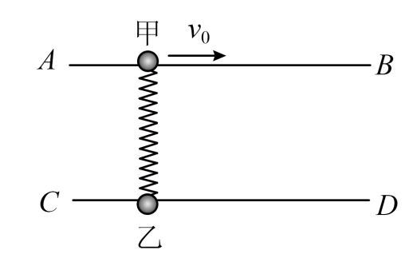
A．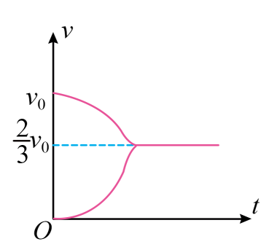 B．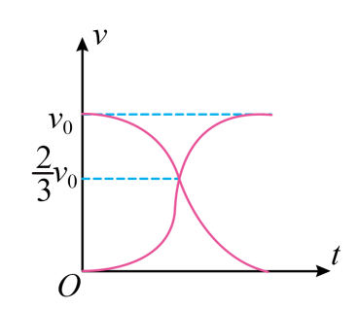
C．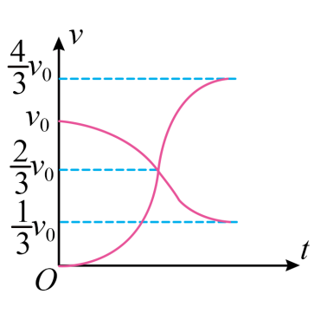 D．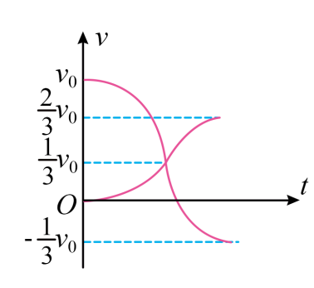
【答案】C
【详解】甲获得初速度后，弹簧被拉伸，甲向右做减速运动，乙向右做加速运动，设乙的质量为m，则甲的质量为2m，甲乙系统水平方向动量守恒，规定向右为正方向，有$2mv_{0}=\left(2m+m\right)v_{共\text{1}}$，解得第一次共速$v_{共\text{1}}=\frac{2}{3}v_{0}$从开始运动到第一次共速，弹簧被拉长，弹力增大，且弹簧的水平分力也在增大，故二者做的是加速度增大的运动。达到$v_{共\text{1}}$后，甲向右做减速运动，乙向右做加速运动，弹簧开始恢复延长，当甲乙再次相距最近时，乙在甲的正下方，由动量守恒、机械能守恒有$2mv_{0}=2mv_{甲}+mv_{乙}，\frac{1}{2}2m{v_{0}}^{2}=\frac{1}{2}2m{v_{甲}}^{2}+\frac{1}{2}m{v_{乙}}^{2}$，解得此时甲乙速度分别为$v_{甲}=\frac{1}{3}v_{0}，v_{乙}=\frac{4}{3}v_{0}$，从第一次共速到甲乙再次相距最近时，弹簧拉伸量减小，弹力增小，且弹簧的水平分力也在减小，故二者做的是加速度减小的运动，$v−t$图像斜率绝对值表示加速度大小，综合分析可知C选项符合题意。
故选C。
15．（2025·江苏苏州·三模）图甲是某科技馆的一件名为“最速降线”的展品，在高度差一定的不同光滑轨道中，小球滚下用时最短的轨道叫做最速降线轨道。轨道Ⅰ的末端与水平面相切，如图乙所示，将相同的小球a和b分别从Ⅰ、Ⅱ两轨道的起点M同时静止释放，则小球a先到达终点N；并且发现小球a从Ⅰ轨道的不同位置静止释放，到达末端的时间都相同。现将小球a和b同时从起点M静止释放，下列说法正确的是（ ）
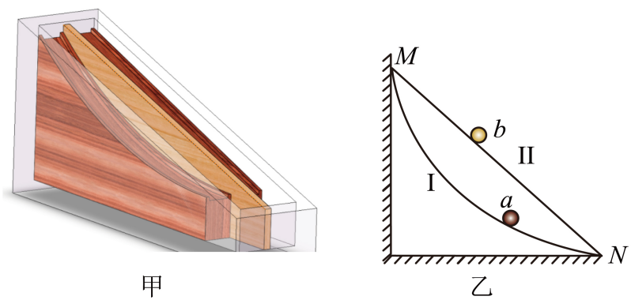
A．小球a沿Ⅰ轨道运动到N点的速度大
B．从起点到终点，两球的动量变化量相同
C．若在两球释放的同时，将小球c平抛恰好也落在N点，三个球相比仍是a先到达
D．若轨道不光滑且与两球滑动摩擦因数相同，小球a沿Ⅰ轨道运动到N点的速度小
【答案】D
【详解】A、对小球，由M到N过程，根据动能定理可得$\frac{1}{2}mv_{N}^{2}=mgh_{MN}$，故小球沿两轨道运动到N点时的速度大小相等，A错误；
B、由于两小球到达N点时速度方向不同，故从起点到终点，两球的动量变化量不同，故B错误；
C、由于小球a从Ⅰ轨道的不同位置静止释放，到达末端的时间都相同，故小球a在Ⅰ轨道的运动可视为一个摆长特别大的单摆运动的一部分，小球a从M到N运动时间$t_{a}=\frac{1}{4}T=\frac{π}{2}\sqrt{\frac{R}{g}}$，小球b从M到N的运动时间为$t_{b}$，则有$\frac{1}{2}g\text{sin}θ{t_{b}}^{2}=2R\text{sin}θ$，解得$t_{b}=2\sqrt{\frac{R}{g}}$。若在两球释放的同时，将小球c平抛恰好也落在N点，则有$\frac{1}{2}g⋅{t_{c}}^{2}=2R\left(1−\text{cos}θ\right)$。解得$t_{c}=2\sqrt{\frac{R\left(1−\text{cos}θ\right)}{g}}$，其中$θ$为$\overset{⌢}{MN}$所对的圆周角，由于R很大，小球a做单摆运动，故$θ<5^{∘}$，故可知$t_{c}<t_{a}<t_{b}$，即三个球相比，c先到达N点，故C错误；
D、若轨道不光滑且与两球滑动摩擦因数相同，由于小球a运动过程克服阻力做功更多，因此小球a沿Ⅰ轨道运动到N点的速度小，故D正确。
故选D。
16．（24-25高三下·江苏苏锡常镇·一模）质量为M的半圆形凹槽静置在光滑水平面上，质量为m的光滑小球静止在凹槽底部。初始时刻给小球一个水平初速度$v_{0}$，计算机模拟得到小球的部分轨迹如图，已知图中轨迹顶点与凹槽端口等高，则（ ）
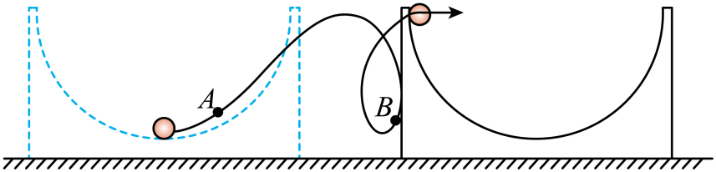
A．m>M
B．仅增大M值后重新模拟，小球能飞离凹槽
C．长时间观察，有些时间段内凹槽对地向左运动
D．小球从图中A到B运动过程中，凹槽先加速后减速
【答案】B
【详解】A．当小球由最低点开始运动到第一次回到最低点时，水平方向动量守恒，小球光滑，则系统机械能守恒，设小球末速度为$v_{1}$、凹槽末速度为$v_{2}$，则$mv_{0}=mv_{1}+Mv_{2}$，$\frac{1}{2}m{v_{0}}^{2}=\frac{1}{2}m{v_{1}}^{2}+\frac{1}{2}M{v_{2}}^{2}$
联立可得$M=m\frac{v_{0}−v_{1}}{v_{0}+v_{1}}$，以初速度方向为正方向，由图中小球的运动轨迹可知，当小球第一次回到最低点时$v_{1}＜0$，即$\frac{v_{0}−v_{1}}{v_{0}+v_{1}}>1$，可以判断$m<M$，故A错误；
B．当小球由最低点开始运动到第一次回到最高点时，水平方向速度共速，设小球和凹槽的末速度是$v_{共}$，则由动量守恒$mv_{0}=(m+M)v_{共}$，即$v_{共}\text{=}\frac{mv_{0}}{m+M}$，当增大M值后$v_{共}$会减小，系统机械能守恒，则$\frac{1}{2}m{v_{0}}^{2}=\frac{1}{2}m({v_{共}}^{2}+{v_{竖直}}^{2})+mgr+\frac{1}{2}M{v_{共}}^{2}$，仅增大M值，由最低点开始运动到第一次回到最高点时，$v_{共}$减小，则$v_{竖直}$增大，小球会飞的更高，飞离凹槽，故B正确；
C．设小球末速度水平分速度$v_{1}'$，凹槽末速度$v_{2}'$，由动量守恒可知$mv_{0}=mv_{1}'+Mv_{2}'$，即$m(v_{0}−v_{1}')=Mv_{2}'$
若当凹槽对地向左运动时$v_{2}'＜0$，可得$v_{0}＜v_{1}'$，则$\frac{1}{2}m{v_{0}}^{2}≤\frac{1}{2}mv_{1}'^{2}$，不满足系统机械能守恒，故C错误；
D．设小球末速度水平分速度$v_{1}'$，凹槽末速度$v_{2}'$，由动量守恒可知$mv_{0}=mv_{1}'+Mv_{2}'$，即$m(v_{0}−v_{1}')=Mv_{2}'$
小球由A到B过程中$v_{0}−v_{1}$一直增大，所以$v_{2}$一直增大，故D错误。
故选B。
17．（2025·江苏扬州·考前调研）如图所示，质量均为m的光滑小球A、B，通过铰链用长为L的轻杆连接，竖直地紧靠墙壁放置，B球位于水平地面上，A球受到微扰向右倾倒$($初速度视为$0)$，经过时间t，杆与竖直方向夹角为${37}^{∘}。$已知重力加速度为g，$\text{sin}{37}^{∘}=0.6，\text{cos}{37}^{∘}=0.8.$求：
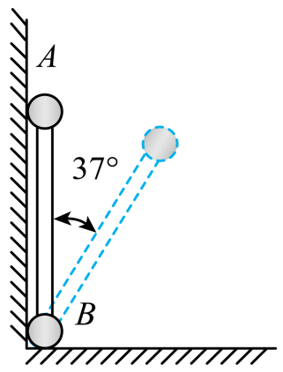
(1)此时A球速度大小$v_{\text{A}}$；
(2)此时墙壁对B球作用力大小F；
(3)上述过程中，地面对B球的冲量大小$I。$
【答案】(1)$\sqrt{\frac{2}{5}gL}$
(2)$\frac{6}{25}mg$
(3)$2mgt−\frac{3}{25}m\sqrt{10gL}$
【详解】（1）根据动能定理$mg（L−L\text{cos}{37}^{∘})=\frac{1}{2}mv_{\text{A}}^{\text{2}}$
解得$v_{\text{A}}=\sqrt{\frac{2}{5}gL}$
（2）以A球为研究对象，由向心力公式$mg\text{cos}{37}^{∘}−N=\frac{mv_{\text{A}}^{\text{2}}}{L}$
代入数据解得$N=0.4mg$
对B球受力分析可得$F=N\text{sin}{37}^{∘}=\frac{6}{25}mg$
（3）对A、B系统，取竖直向下为正方向竖直方向，由动量定理得$2mgt−I=mv_{\text{A}}\text{sin}{37}^{∘}$
代入数据解得$I=2mgt−\frac{3}{25}m\sqrt{10gL}$
18．（2025·江苏盐城中学·三模）如图所示，光滑水平面上静止放置两个形状完全相同的弹性小物块A、B，物块A的质量$m_{\text{A}}=0.2\text{kg}$。在物块B右侧的竖直墙壁里有一水平轻质长细杆，杆的左端与一轻质弹簧相连，杆、弹簧及两物块的中心在同一水平线上，杆与墙壁作用的最大静摩擦力为2.4N。若弹簧作用一直在弹性限度范围内，弹簧的弹性势能表达式为$E_{\text{p}}=\frac{1}{2}kx^{2}$，$k=60\text{N/m}$。现给物块A一水平向右的作用力F，其功率$P=1.6\text{W}$恒定，作用$t=1.0\text{s}$后撤去，然后物块A与物块B发生弹性碰撞，碰撞后两物块速度大小相等。B向右压缩弹簧，并将杆向墙里推移。设最大静摩擦力等于滑动摩擦力，求：
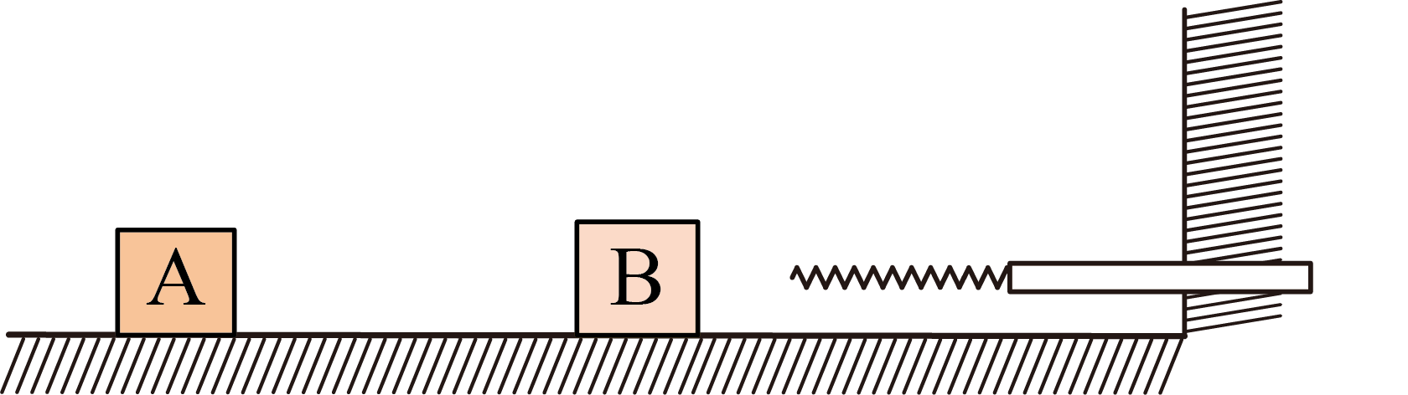
(1)$t=1.0\text{s}$撤去力F时，物块A的速度；
(2)物块B的质量；
(3)物块B的最终速度大小。
【答案】(1)$4\text{m/s}$
(2)0.6kg
(3)0.4m/s
【详解】（1）$t=1.0\text{s}$时间内，用力F对物块A做的功W=Pt
解得$W=1.6\text{J}$
对物块A进行分析，根据动能定理有$W=\frac{1}{2}m_{\text{A}}{v_{0}}^{2}$
解得$v_{0}=4\text{m/s}$
（2）设A与B碰前A的速度大小为$v_{0}$，碰后速度大小为v。由题意可知，碰后A、B速度一定等大反向，A、B发生弹性碰撞，则有$m_{\text{A}}v_{0}=m_{\text{A}}\left(−v\right)+m_{\text{B}}v$，$\frac{1}{2}m_{\text{A}}{v_{0}}^{2}=\frac{1}{2}m_{\text{A}}v^{2}+\frac{1}{2}m_{\text{B}}v^{2}$
解得$m_{\text{B}}=0.6\text{kg}$
（3）由题意可知，物块B在压缩弹簧的过程中，当弹簧弹力等于杆的滑动摩擦力时杆开始移动，则有$f_{max}=kx$
解得$x=0.04\text{m}$
由于杆的质量不计，杆所受外力的合力为0，即杆在运动过程中，弹簧弹力大小始终等于杆所受的滑动摩擦力大小，即弹簧弹力不变，作为杆开始运动后，物块B将做匀减速直线运动，B的速度减为0后，弹簧又将逐渐恢复原长，此时压缩的弹性势能转化为B的动能。设最终B的速度为$v_{\text{B}}$，则有$\frac{1}{2}kx^{2}=\frac{1}{2}m_{\text{B}}{v_{\text{B}}}^{2}$
得v_{B}=0.4m/s
19．（2025·江苏宿迁·考前模拟）如图（a），质量为M的轨道放在光滑的水平面上，水平部分AB的上表面粗糙，竖直半圆形部分BC的内表面光滑，半径R=0.4m，B、C分别为半圆形轨道的最低点和最高点。质量为m的物块（可视为质点）静置在轨道上左端A处，与水平轨道间的动摩擦因数为μ，最大静摩擦力等于滑动摩擦力，重力加速度g=10m/s²。
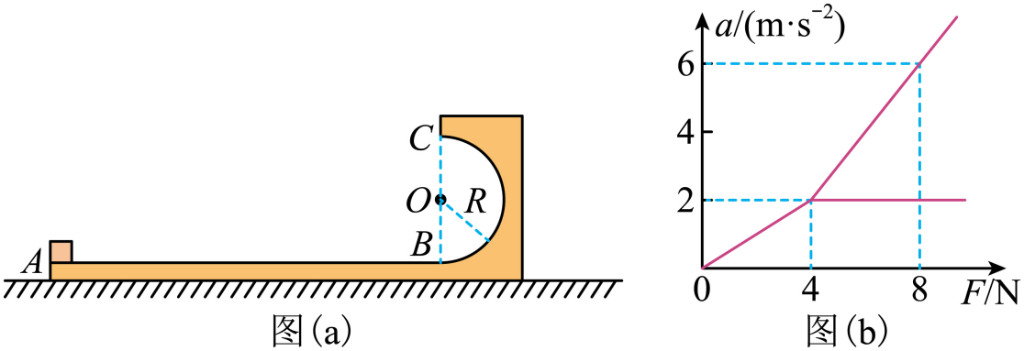
(1)若将轨道固定，让物块以某一初速度运动且恰好通过C点，求物块在B点的速度大小；
(2)对物块施加水平向右的推力F，物块在轨道AB段运动时，物块和轨道的加速度a与F对应关系如图（b）所示，求μ和m；
(3)物块以v₀=10m/s的速度从A处冲上轨道，物块可沿轨道恰好通过C点，运动过程中轨道始终未脱离地面，求轨道AB段的长度L。
【答案】(1)$v=2\sqrt{5}\text{m/s}$
(2)0.2；1kg
(3)8m
【详解】（1）设物体到达C点的速度大小为$v_{C}$，在C点向心力恰好等于物块的重力，则有$mg=m\frac{v_{C}^{2}}{R}$
物块由B到C的过程，根据机械能守恒定律得$\frac{1}{2}mv_{C}^{2}+mg×2R=\frac{1}{2}mv^{2}$
解得$v=2\sqrt{5}\text{m/s}$
（2）根据图像斜率可知，当0＜F≤4N时，物体与轨道相对静止。根据牛顿第二定律得加速度为$a_{1}=\frac{F}{M+m}$
根据图像斜率可得$\frac{1}{M+m}=\frac{2}{4}{\text{kg}}^{−1}=\frac{1}{2}{\text{kg}}^{−1}$
当F＞4N时，物体与轨道相对运动，轨道的加速度恒定，物块的加速度随F增大而增大，同理可得物体加速度为$a_{\text{m}}=\frac{F−μmg}{m}$
根据图像斜率可得$\frac{1}{m}=\frac{6−2}{8−4}{\text{kg}}^{−1}=1{\text{kg}}^{−1}$
联立解得M=m=1kg
轨道加速度为$a_{\text{M}}=\frac{μmg}{M}=2{\text{m/s}}^{\text{2}}$
解得$μ=0.2$
（3）以水平向右为正方向，由动量守恒定律，有$mv_{0}=mv_{1}+Mv_{2}$
在最高点，物块相对轨道的速度大小为$v^{'}=|v_{1}−v_{2}|$
且有$mg=m\frac{{v^{'}}^{2}}{R}$
解得$v_{1}=4\text{m/s}$，$v_{2}=6\text{m/s}$
由功能关系，有$\frac{1}{2}mv_{0}^{2}=\frac{1}{2}mv_{1}^{2}+\frac{1}{2}Mv_{2}^{2}+mg×2R+μmgL$
代入数据，解得$L=8$m

